[Top](http://tts.tmooc.cn/ttsPage/LINUX/NSDTN201904/ADMIN/DAY02/CASE/01/index.html" \l "page_top_case)

# NSD ADMIN DAY02

1. [案例1：装机预备技能](http://tts.tmooc.cn/ttsPage/LINUX/NSDTN201904/ADMIN/DAY02/CASE/01/index.html" \l "case1)
2. [案例2：安装一台LINUX虚拟机](http://tts.tmooc.cn/ttsPage/LINUX/NSDTN201904/ADMIN/DAY02/CASE/01/index.html" \l "case2)
3. [案例3：使用LINUX图形桌面](http://tts.tmooc.cn/ttsPage/LINUX/NSDTN201904/ADMIN/DAY02/CASE/01/index.html" \l "case3)
4. [案例4：Linux命令行基本操作](http://tts.tmooc.cn/ttsPage/LINUX/NSDTN201904/ADMIN/DAY02/CASE/01/index.html" \l "case4)

## 1 案例1：装机预备技能

### 1.1 问题

本例要求安装一台可用的KVM服务器：

1. RHEL与CentOS系统有什么关联？
2. Linux系统中第三块SCSI硬盘如何表示？

### 1.2 步骤

实现此案例需要按照如下步骤进行。

步骤一：RHEL系统与CentOS系统的渊源

RHEL是红帽公司提供的商业版Linux系统，若要获取DVD镜像、安全更新等技术服务支持，一般需要付费订阅；不过构成RHEL系统的各种软件包都是基于GPL开源协议免费发布的。

CentOS是一个社区性质的Linux系统，相当于RHEL的一个克隆版本，它采用了构成RHEL系统的各种软件包重新组装、开发而成，并且在此过程中做了一些优化、必要的Bug修复；CentOS系统的版本会稍晚于同版本的RHEL系统发布，其构成、管理方式与同版本的RHEL系统几乎一模一样，而且能够找到大量开放的软件源，因此受到很多企业的欢迎。

目前，CentOS已经被Red Hat公司所收购，仍然可自由使用。

步骤二：Linux系统中第三块SCSI硬盘如何表示？

在Linux系统中，第三块SCSI硬盘如何表示利用/dev/sdc表示

## 2 案例2：安装一台LINUX虚拟机

### 2.1 问题

基于KVM虚拟机环境新安装一各LINUX操作系统，主要完成以下事项：

1. 新建一台虚拟机，硬盘30GB，内存2GB
2. 为此虚拟机安装LINUX操作系统，采取自动分区方案
3. 软件包定制（根据课上要求选取）

### 2.2 方案

在虚拟机环境练习装机过程——通过菜单组“应用程序”-->“系统工具”-->“虚拟系统管理器”，打开KVM虚拟化的图形管理程序（如图-1所示），添加一台虚拟机，将LINUX系统的ISO镜像文件作为此虚拟机的安装光盘。

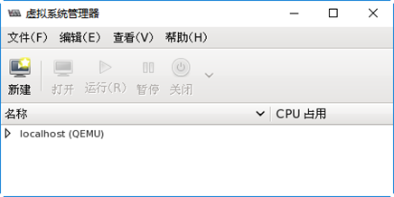

图-1

### 2.3 步骤

实现此案例需要按照如下步骤进行。

步骤一：新建一台LINUX虚拟机

1）启动“新建虚拟机”向导程序

单击虚拟系统管理器左上方的“新建”按钮，即可打开“新建虚拟机”向导窗口；为新建虚拟机指定名称，安装方式选择从本地ISO镜像安装（如图-2所示），单击“前进“。

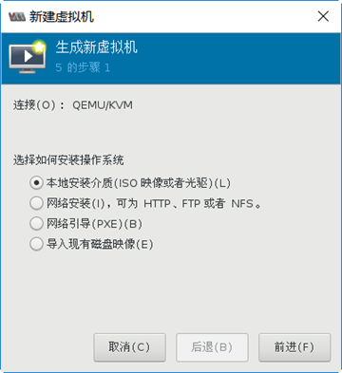

图-2

2）指定ISO文件位置、系统版本

通过“浏览”找到正确的LINUX安装镜像文件的路径，操作系统类型选择“Linux”，版本选择“CentOS 7.0”（如图-3所示），单击“前进“。

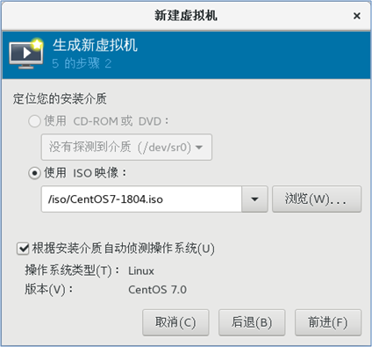

图－3

3）指定虚拟机内存与CPU核心数

内存建议设为2048MB，CPU默认1个即可（如图-4所示），单击“前进”。

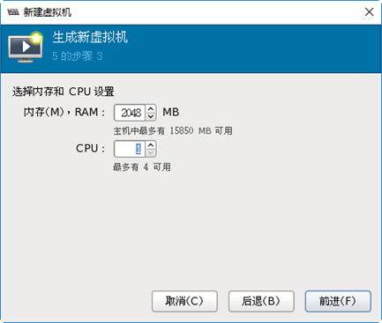

图－4

4）指定虚拟机的磁盘大小

此处建议选择30GB，（如图-5所示），单击“前进”。

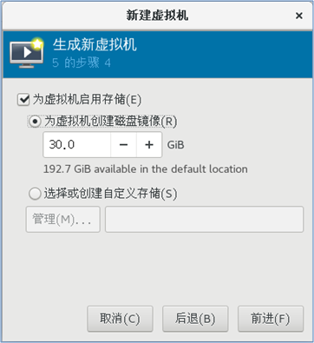

图－5

5）确认并完成创建

查看虚拟机最终配置信息，建议展开“高级选项”，将虚拟网络选择为“private1”（如图-6所示），单击“完成”后将会自动运行新建的虚拟机。

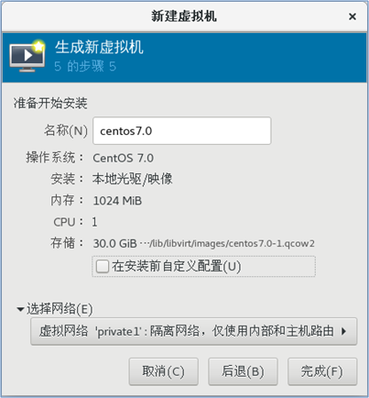

图－6

步骤二：启动虚拟机电源，安装RHEL系统

1）运行RHEL安装程序

打开新虚拟机的电源后，会自动从光盘引导主机（因为新磁盘没有引导信息，自动找其他启动设备），进入CentOS系统的安装选择界面。按上箭头键选择第一项“Install CentOS 7”（如图-7所示），然后按Enter键启动安装程序。

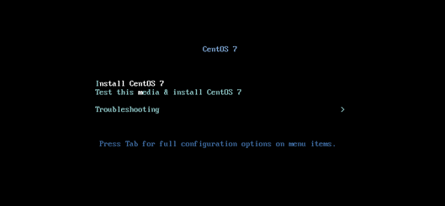

图－7

2）选择语言类型

建议初学者选择“简体中文（中国）”以降低难度（如图-8所示），单击“继续”。

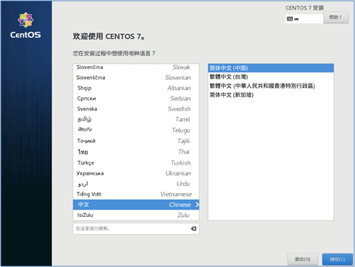

图－8

3）自定义磁盘分区方案

在“安装信息摘要”的列表界面中，单击“系统”-->“安装位置”（如图-9所示）。

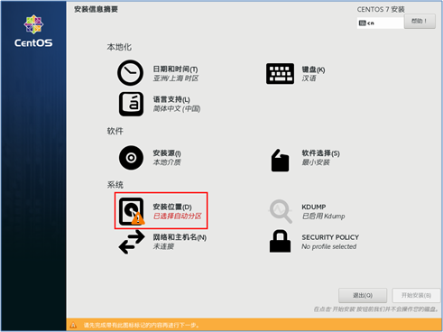

图－9

打开“安装目标位置”界面以后，选择“安装位置”下的“自动配置分区” （如图-10所示），单击上方的“完成”按钮。

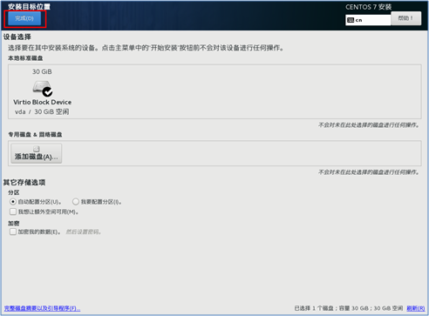

图-10

4）选择要安装的软件包

单击“安装信息摘要”界面中的“软件选择”接下来在“基本环境”下选取“带GUI的服务器”（如图-11所示），单击“完成”按钮返回。

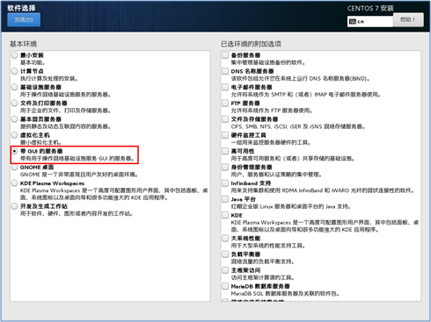

图－11

5）确认并开始安装

检查“安装信息摘要界面”，确保所有带叹号的部分都已经完成，然后单击右下方的“开始安装”按钮（如图-12所示），将会执行正式安装。

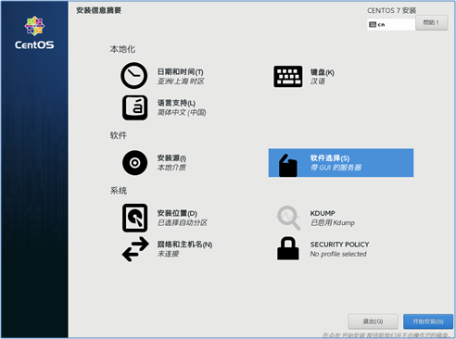

图－12

在安装执行期间，根据页面提示（如图-13所示）单击“ROOT密码”后为root用户设置一个密码（注意：若密码太简单需要按两次“完成”按钮！！），无需创建其他用户。

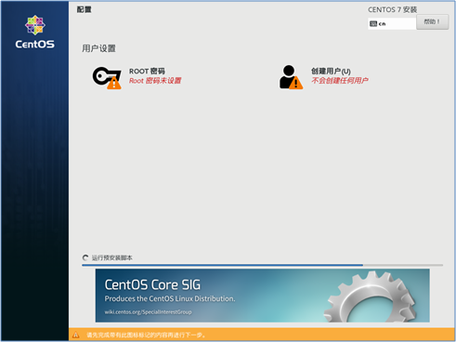

图-13

设置好密码以后，只要等待安装结束就行了（如图-14所示）。根据系统性能及选取的软件包不同，安装过程一般需要5~30分钟。

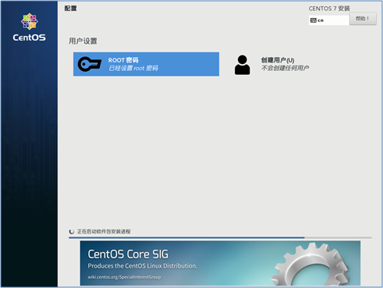

图-14

6）结束安装过程

全部安装执行完毕后，会提示重启主机（如图-15所示），根据提示操作即可。

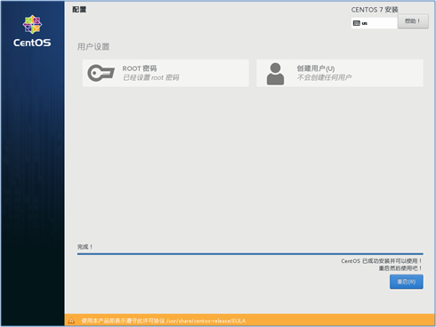

图－15

步骤三：初始化配置

完成LINUX系统的安装过程后，第一次启动时会要求进行初始化设置。

1）确认许可协议,如图-16与图-17所示，点击“完成”

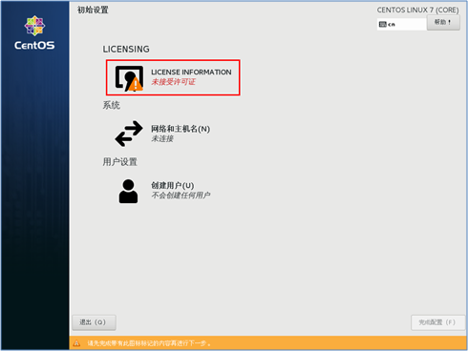

图-18

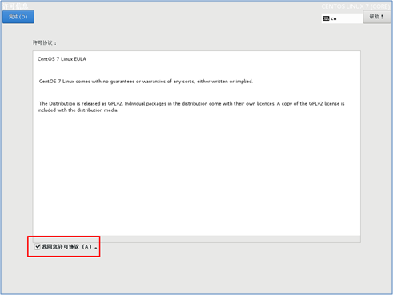

图-17

2）选择“完成配置”（如图-18所示）。

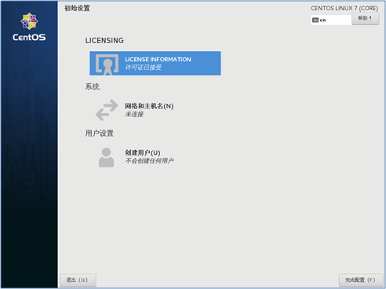

图-18

3）选择语言，如图-19所示，点击“前进”

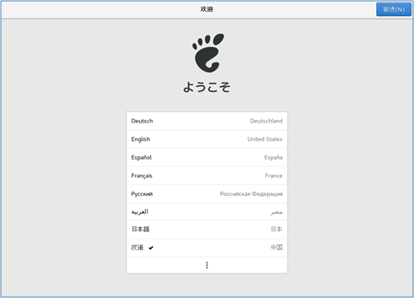

图-19

4）选择“语言输入”，建议选择“汉语pinyin” （如图-20所示）

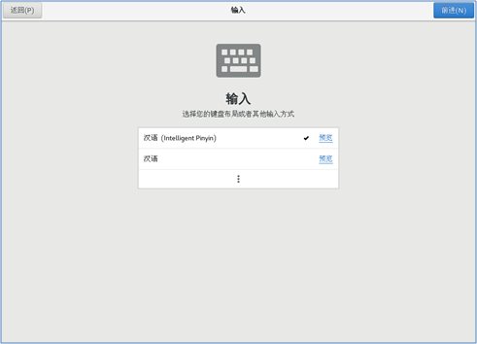

图-20

5）隐私如图-21所示，点击“前进”

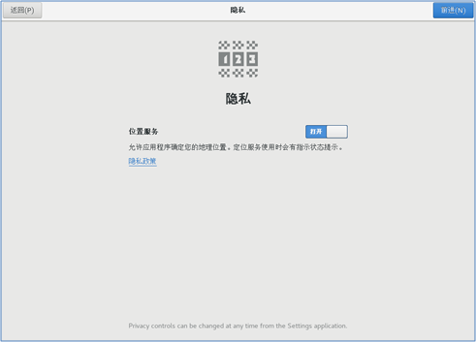

图-21

6）时区如图-22所示，选择“上海”

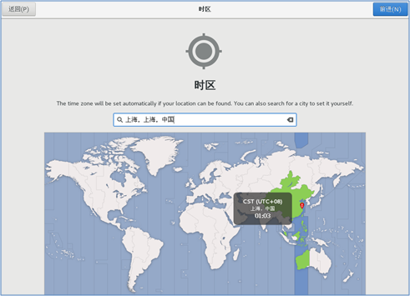

图-22

7）在线账号如图-23所示，选择“跳过”

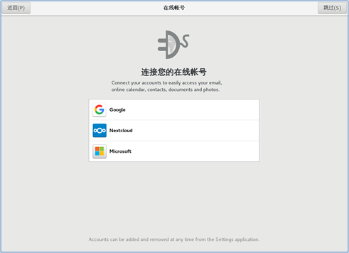

图-23

8）创建用户如图-24所示

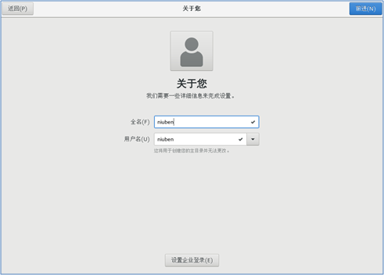

图-24

9）完成用户密码设置如图-25所示

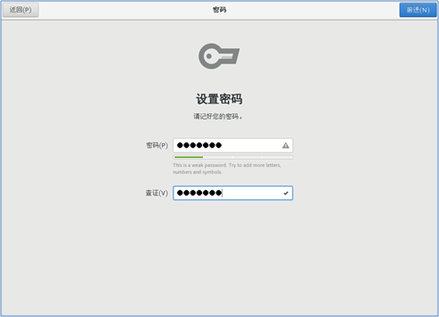

图-25

接下来只要单击“开始使用”即可

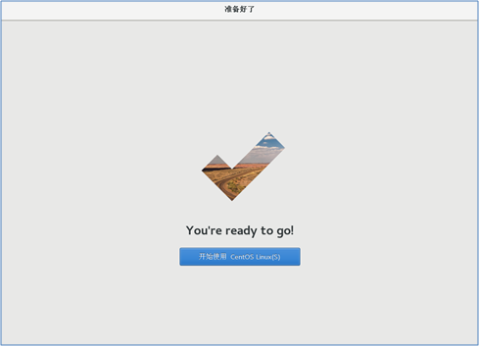

图-26

自动登入（以后登录时需要提供密码）到桌面环境（如图-27所示）。

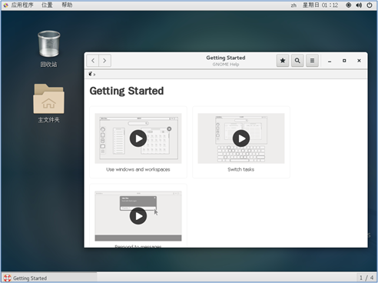

图-27

至此，整个LINUX虚拟机系统的安装就完成了。

## 3 案例3：使用LINUX图形桌面

### 3.1 问题

本例要求学员熟悉新装LINUX系统的图形桌面环境，完成下列任务：

1. 更改桌面背景图片
2. 打开应用程序 “Firefox Web Browser”
3. 添加一个普通用户账号（4参考自己姓名的拼音）
4. 注销，换新用户登录
5. 重启此系统

### 3.2 步骤

实现此案例需要按照如下步骤进行。

步骤一：以root用户登入到图形桌面

将新装的LINUX系统关机、重新开机，启动完毕会看到登录界面（如图-28所示）。

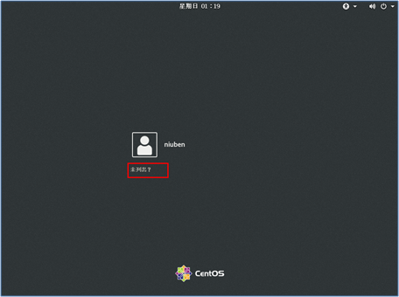

图-28

单击展示的用户列表下方的“未列出？”，然后根据提示输入管理员用户名root（如图-29所示），单击“下一步”。

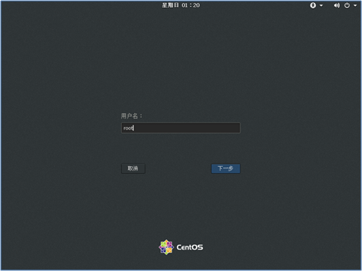

图-29

接下来再根据提示输入root用户的正确口令（如图-30所示），单击“登录”按钮即成功进入图形桌面环境。

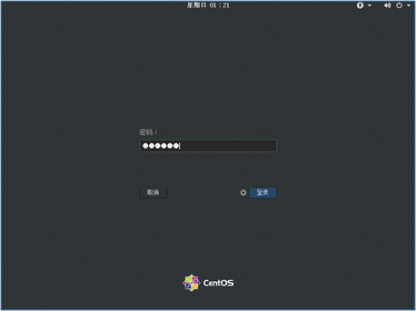

图-30

步骤二：完成简单的桌面操作

1）更改桌面背景图片

在桌面空白处右击，选择“更改桌面背景”，在弹出的对话框中单击“背景”并选取自己所喜爱的图片即可（如图-31所示）；如果需要更改锁屏图片，可以单击旁边的“锁屏”去选择。

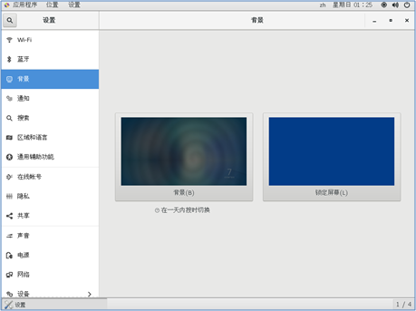

图-31

2）打开Firefox网页浏览器

单击桌面菜单组“应用程序”-->“互联网”-->“Firefox Web Browser”（如图-32所示），可以打开火狐网页浏览器程序。

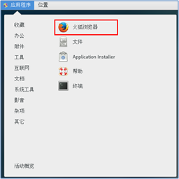

图-32

3）添加一个普通用户账号（参考自己姓名的拼音）

单击桌面菜单组“应用程序”-->“系统工具”-->“设置”（如图-32所示），可以打开系统设置平台。

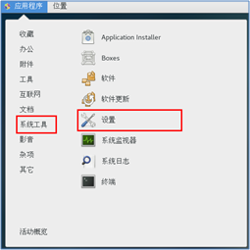

图-33

点击“详细信息”（如图-34所示）。

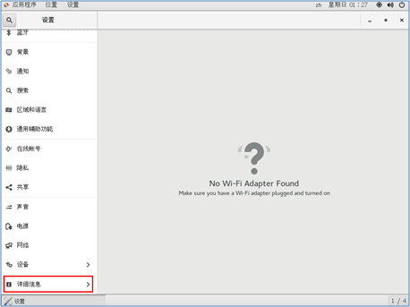

图-34

然后点击“用户”管理窗口后，可以通过右上方的按钮来添加用户账号。根据自己的姓名拟定一个用户名，添加此账号即可（如图-35所示）。

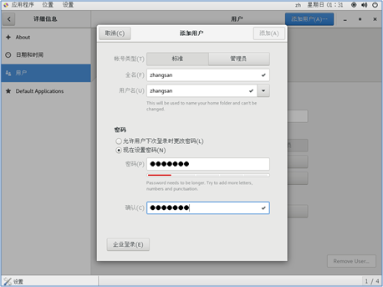

图-35

4）注销，换新用户登录

单击桌面右上角的电源按钮，在弹出窗口中展开用户右侧的下拉列表，根据需要选择“切换用户”或者“注销”（如图-36所示）。

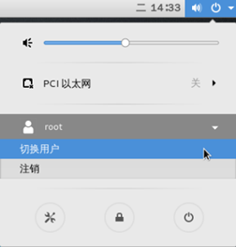

图-36

5）重启此系统

单击桌面右上角的电源按钮，在弹出窗口中再单击右下的电源标识（如图-37所示）。

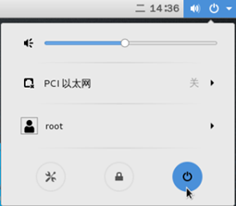

图-37

接下来会提示操作类型，根据需要选择“取消”、“重启”、“关机”即可（如图-38所示）。

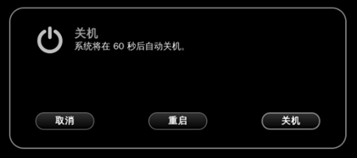

图-38

## 4 案例4：Linux命令行基本操作

### 4.1 问题

本例要求熟悉新装LINUX系统中命令行界面的获取方法，并通过命令行完成下列任务：

1. 查看内核版本、主机名、IP/MAC地址
2. 查看CPU型号/频率、内存大小
3. 切换到根目录，确认当前位置、列出有哪些子目录
4. 返回到 /root 目录，确认当前位置
5. 重启当前系统

### 4.2 步骤

实现此案例需要按照如下步骤进行。

步骤一：获取命令行界面的不同方法

1）虚拟控制台切换

LINUX系统默认提供6个虚拟控制台（tty1~tty6），每个控制台可以独立登录、执行不同的任务。其中tty1、tty2默认开启图形桌面，tty3~tty6只开启字符模式。

通过组合快捷键Ctrl+Alt+Fn可以在不同的虚拟控制台之间切换，这里的Fn代表F1~F6键中的某一个。例如，当处在正常的图形桌面时，按Ctrl+Alt+F3组合键可以切换到控制台tty3，登录后即进入纯字符模式的命令行界面；如果需要返回之前的图形桌面，则再按键Ctrl+Alt+F1组合键即可。

2）桌面右键菜单

在桌面空白处右击，或者通过资源管理器浏览文件夹时在空白处右击，可以看到右键菜单中出现“在终端中打开”项（如图-38所示）。

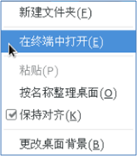

图-38

单击“在终端中打开”项即可获得以图形窗口展现的命令行终端程序（如图-39所示）。

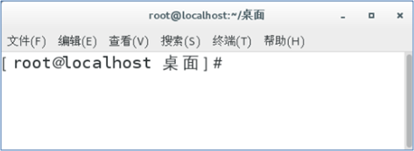

图-39

3）“应用程序”相应菜单

通过桌面菜单组“应用程序”-->“工具”-->“终端”，也可以打开以图形窗口展现的命令行终端程序（如图-39所示）。

步骤二：简单命令行操作练习

1）查看内核版本、主机名、IP/MAC地址

检查红帽发行信息：

1. [root@svr7 桌面]# cat /etc/redhat-release
2. Red Hat Enterprise Linux Server release 7.2 (Maipo)

列出内核版本：

1. [root@svr7 桌面]# uname -r
2. 3.10.0-327.el7.x86\_64

2）查看CPU型号/频率、内存大小

列出CPU处理器信息：

1. [root@svr7 桌面]# lscpu
2. Architecture: x86\_64
3. CPU op-mode(s): 32-bit, 64-bit
4. Byte Order: Little Endian
5. CPU(s): 1
6. On-line CPU(s) list: 0
7. Thread(s) per core: 1
8. Core(s) per socket: 1
9. 座： 1
10. NUMA 节点： 1
11. 厂商 ID： GenuineIntel
12. CPU 系列： 6
13. 型号： 13
14. 型号名称： QEMU Virtual CPU version (cpu64-rhel6)
15. 步进： 3
16. CPU MHz： 2693.762
17. BogoMIPS： 5387.52
18. 超管理器厂商： KVM
19. 虚拟化类型： 完全
20. L1d 缓存： 32K
21. L1i 缓存： 32K
22. L2 缓存： 4096K
23. NUMA 节点0 CPU： 0

检查内存大小、空闲情况

1. [root@svr7 桌面]# cat /proc/meminfo
2. MemTotal: 1016904 kB
3. MemFree: 245364 kB
4. MemAvailable: 566664 kB
5. Buffers: 2116 kB
6. Cached: 417372 kB
7. SwapCached: 0 kB
8. Active: 267272 kB
9. Inactive: 381760 kB
10. .. ..

3）切换到根目录，确认当前位置、列出有哪些子目录

切换目录、确认当前位置：

1. [root@svr7 桌面]# cd /
2. [root@svr7 /]# pwd
3. /

4）返回到 /root 目录，确认当前位置

1. [root@svr7 /]# cd /root
2. [root@svr7 ~]# pwd
3. /root

5）重启当前系统

1. [root@svr7 ~]# reboot
2. .. ..